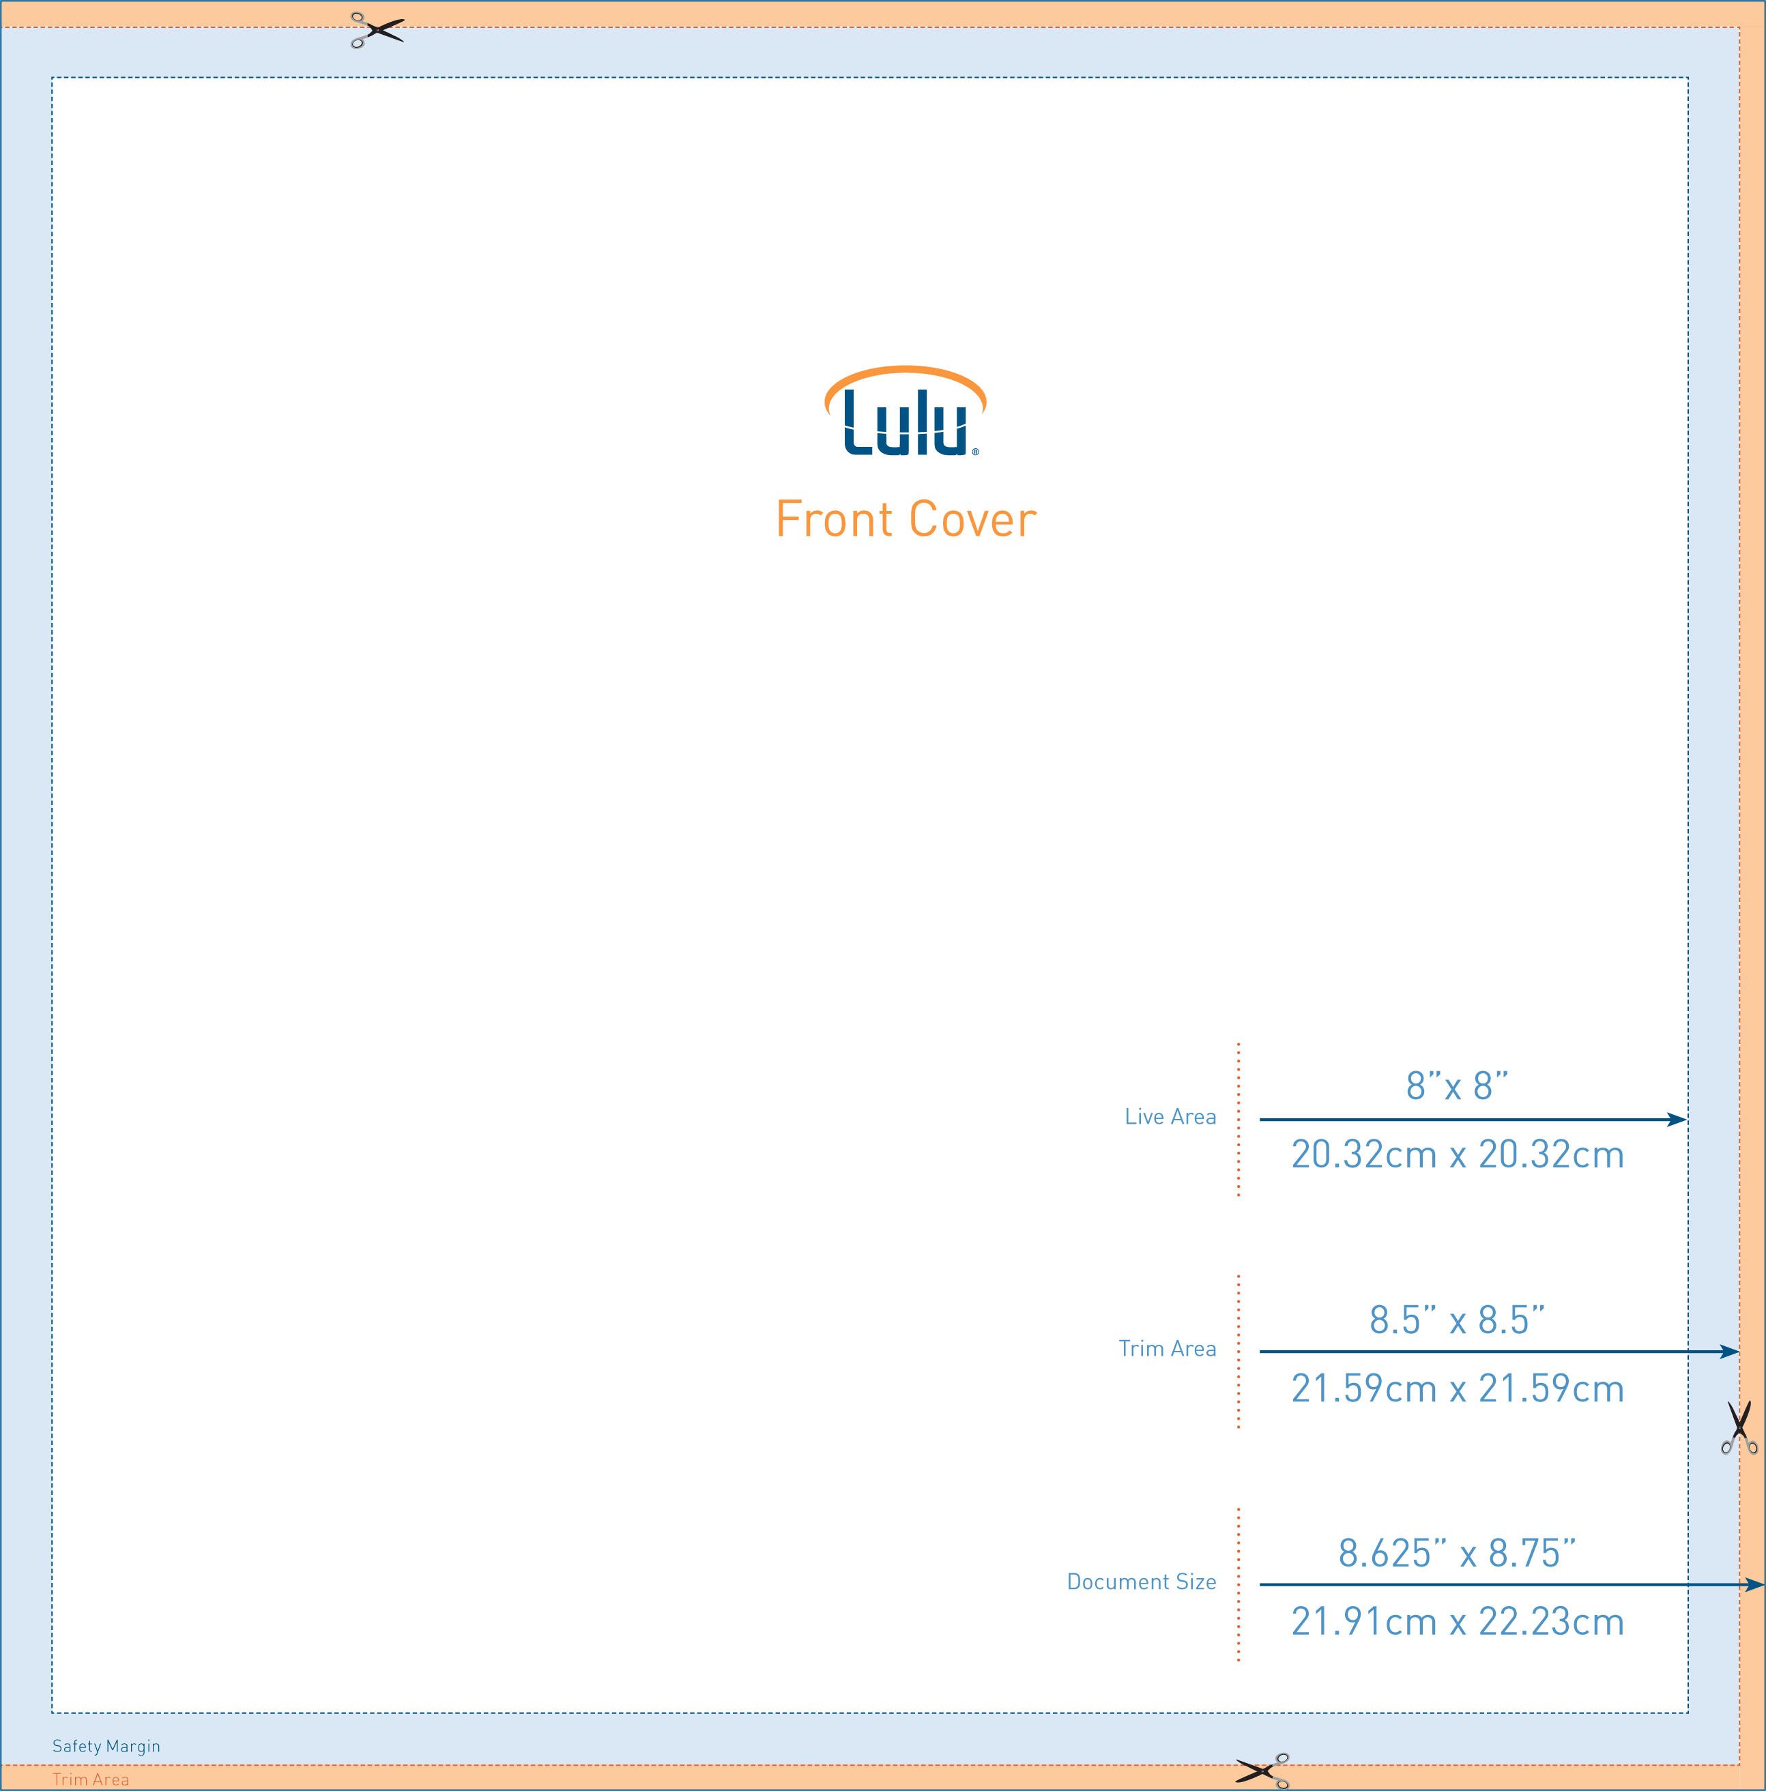

### Coverbild-Vorlagen

Der orange Bereich (Beschnitt) wird vom Cover abgeschnitten. Die Buchcover-Grafik sollte in diesen Bereich hineinreichen. Text und wichtige Bilder sollten NICHT in diesen Bereich hineinreichen.

Der blaue Bereich (Rand) befindet sich außerhalb der Sicherheitszone. Stellen Sie sicher, dass der Text (Titel, Autor, Beschreibung, ISBN) nicht in diesen Bereich hineinreicht. Er könnte während des Druckvorgangs vom Cover abgeschnitten werden.

Der weiße Mittelbereich ist die Sicherheitszone. Gestalten Sie diesen Bereich, wie Sie möchten und Sie können sicher sein, dass er beim Druck Ihres Buches vollständig angezeigt wird.

|  |  |
| --- | --- |
| Verwendung der Coverbild-Vorlagen  1. Öffnen Sie die Coverbild-Vorlage im PNG-Format mit einem Bildverarbeitungsprogramm Ihrer Wahl. 2. Fügen Sie dem Bild eine neue Ebene hinzu. Achten Sie darauf, die Ebene der Vorlage NICHT zu bewegen. Fixieren Sie die Ebene der Vorlage, wenn möglich. 3. Erstellen Sie Ihr Cover innerhalb dieser neuen Ebene. 4. Achten Sie darauf, dass wichtiger Text und Bilder außerhalb der blauen und orangen Bereiche liegen. Dies umfasst auch die Anordnung des Strichcodes auf dem Rückseitencover. 5. Wenn Sie Ihr Design fertiggestellt haben, schalten Sie die Anzeige für die Ebene der Coverbild-Vorlage im PNG-Format aus. 6. Speichern Sie Ihre Datei im PNG-, JPG- oder GIF-Format (wir empfehlen das PNG-Format). 7. Nun kann Ihr Cover in den Cover-Designer des Veröffentlichungsassistenten von Lulu geladen werden. | Verwendung der Buch-Vorlage Die ZIP-Datei der Vorlage enthält eine leere Vorlage mit richtig eingestellten Seitenrändern, Stegen (Mittelrändern) und MS Word-Stilen. Ebenso ist ein Styleguide enthalten, der Formatierungsinformationen für die Innenseiten Ihres Buches, wie Kopf-und Fußzeilen-Einstellungen, die Verwendung von Microsoft Word-Stilen, standardisierte Seitennummerierung und richtige Anordnung der gemeinsamen Bereiche des Einbands beinhaltet. Jedoch ist der Styleguide bislang nur in englischer Sprache verfügbar. Sie können gerne [Google Translate](http://translate.google.com/) verwenden, um verschiedenen Absätze oder den gesamten Text zu übersetzen.  Die Anweisungen in jedem Bereich des Styleguides werden Ihnen bei der Erstellung eines professionell formatierten Buches helfen. In den gelben Feldern finden Sie zusätzliche hilfreiche Tipps zum Formatieren Ihres Manuskripts.  Hinweis: Die enthaltene Vorlage ist nicht für den Druck mit Beschnitt ausgelegt. |

### Weitere Informationen

Wenn Sie ein vollflächiges Cover-PDF erstellen, werden die erforderlichen Abmessungen für Ihr Projekt im Bereich **Vollflächiges Cover** im **Cover-Designer** angezeigt. Für weitere Informationen siehe [*Welche Abmessungen soll mein vollflächiges Buchcover haben?*](http://connect.lulu.com/t5/Publizierungsvorgang-Knowledge/Welche-Ma%C3%9Fe-muss-mein-vollfl%C3%A4chiges-Buchcover-haben/ta-p/33307)

Die richtige Formatierung Ihres Buches ist genauso wichtig, wie gute Grammatik. Achten Sie darauf, dass Ihr Buch bestmöglich aussieht, indem Sie sich unsere [*Tipps für das Formatieren von MS Word Dokumenten*](http://connect.lulu.com/t5/Publizierungsvorgang-Knowledge/Tipps-f%C3%BCr-das-Formatieren-von-MS-Word-Dokumenten/ta-p/31713)durchlesen.

Wenn Sie Ihr Dokument in ein PDF-Dateiformat umwandeln, bevor Sie es hochladen, werfen Sie einen Blick auf unseren Artikel [*Wie erstelle ich ein PDF*](http://connect.lulu.com/t5/Publizierungsvorgang-Knowledge/Wie-erstelle-ich-ein-PDF/ta-p/32683) in der Lulu Wissensdatenbank.

Wenn Sie vorhaben, den Styleguide als Ihre Vorlage zu verwenden, kopieren Sie Ihren Text Abschnitt für Abschnitt und fügen Sie ihn ein, anstatt den gesamten Text zu kopieren und in den Guide einzufügen. Dadurch bleiben die richtigen Seiten- und Abschnittsumbrüche erhalten. Sie können dann auch die im Styleguide enthaltenen Microsoft-Stile verwenden, um Ihren Text zu formatieren.